MICHELE DE PAULA OLIVEIRA RAIOL
Brasileira, Solteira, 35 anos
Vila Antônio Faciola, número 47
Cremação – BELEM – PA /CEP:66065-070
Telefone: (91)98057-6138 Email:mpraiol01@hotmail.com

objetivo

agente administrativo

RESUMO DE QUALIFICAÇÃO

- Carreira desenvolvida nas áreas administrativa e financeira. Atendimento por telefone e presencial a clientes, organização de arquivos, suporte à diretoria Conhecimento em Recursos humanos e Departamento Pessoal (Folha de pagamento, cartão de ponto, admissão e demissão, férias, 13º salário, benefícios, etc.), conhecimento Financeiro (contas a pagar/ receber, controle e conciliação bancária, lançamentos de cheques, cobranças, relatórios, DDA, negociações em factoring etc.) e conhecimento Fiscal ( emissão de nota fiscal, conferência entrada; saída, impostos, etc.).
FORMAÇÃO

- 2º Grau Completo.

INFORMÁTICA
- Conhecimento no Pacote Office e Internet.

EXPERIÊNCIA PROFISSIONAL

- 2015-2017 – AC. Comercio de Decoração Epp
Cargo: Auxiliar Administrativo
Principais atividades: conferência de Caixa, lançamento de planilha de vendas, lançamento planilha de cartões, relatório de vendas, Baixa de pagamento, lançamento de faturas, organização de arquivos, controle de entrada e saída de correspondências, emissão e lançamento de nota fiscal, compra de material de expediente e elaboração de planilhas e relatórios gerenciais; departamento pessoal e lançamentos de impostos.

- 2012-2014 – Revemar Moto Center
Cargo: Auxiliar Financeiro

Principais atividades: lançamento de cartões de crédito, contas a pagar e receber, relatório do fluxo do caixa, conferência dos processos do faturamento, recebimento de malote, entregas de documentos a contabilidades, arquivamento de documentos, baixa de transferências consórcio, cadastramento de clientes, conciliação de pagamentos, lançamentos de notas fiscais, emissão de relatórios para conferência de caixa.

- 2011-2012- Revemar Moto Center
- Cargo: Operadora de Caixa
- Principais atividades: Atendimento ao cliente, emissão de notas fiscais, fluxo do Caixa, entrada de financiamento; Cota consórcio, transferência de consorcio; pagamento de lance; pagamento de franquia; pagamento de boleto; pagamento devolução; pagamento de frete; recebimento de cheques; atualização de cadastro, lançamento de comprovante de pagamento, baixa de comprovante bancário.

QUALIFICAÇÕES PROFISSIONAL

- Aprender a empreender - (SEBRAE)
- Palestra de Oratória – Palestrante (GEISA DIAS) - Microlins
- Primeiros passos para excelência (SEBRAE)
- Gestão de Qualidade: Visão estratégica (SEBRAE)

- Comprovantes de Escolaridade

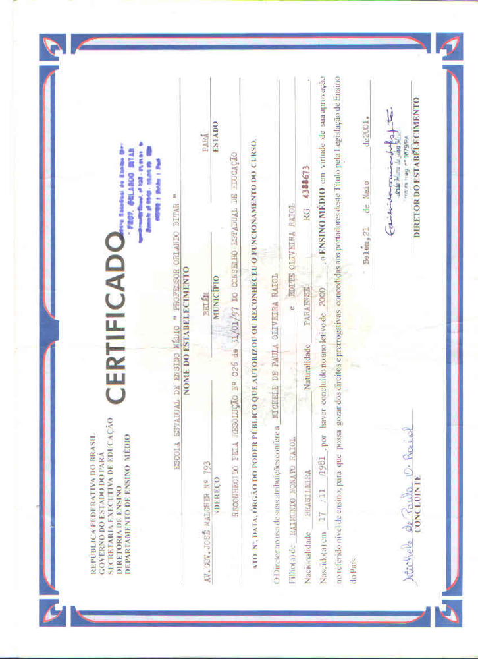

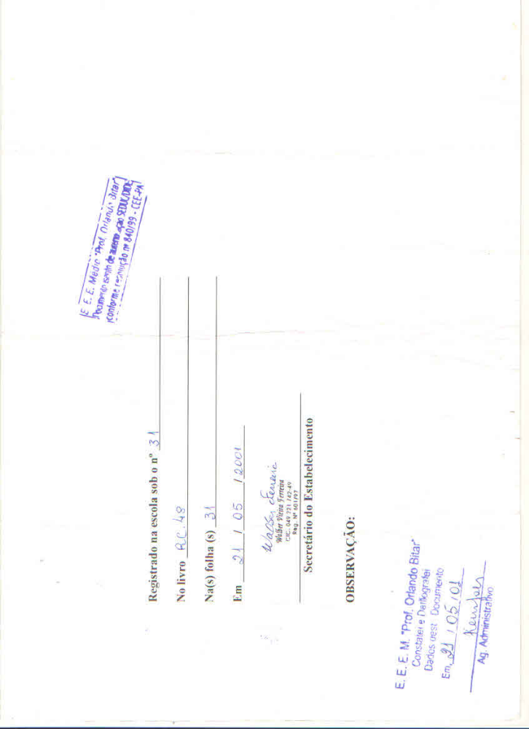

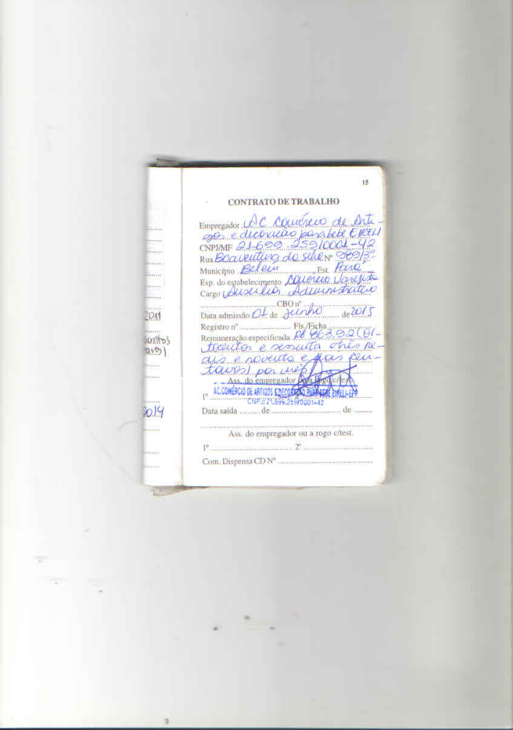
Experiência Profissonal
